**写作专项训练**

（一）想象文 我变成了…… (或自拟一个有趣的题目)

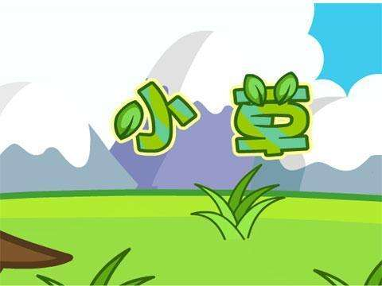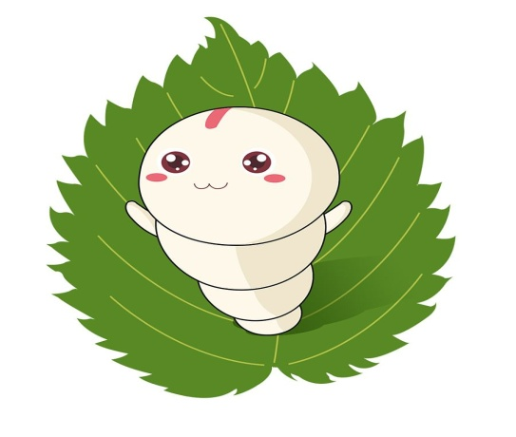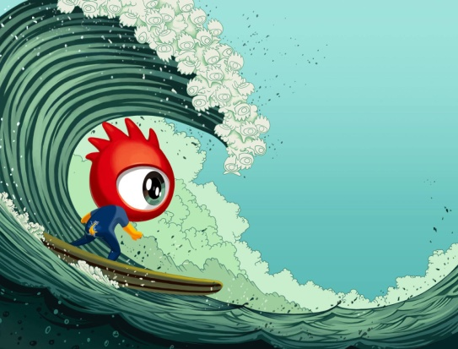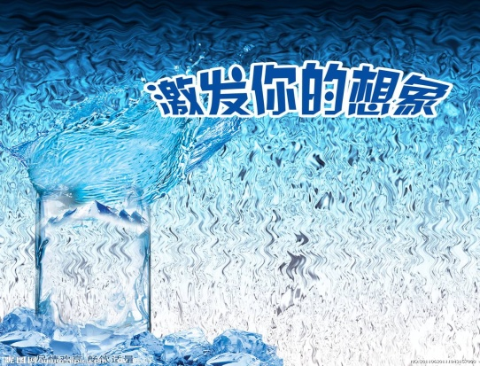

要求：如果你有这样一个机会，把自己变成另一种东西，会发生什么呢？首先要确定自己的习作内容，内容要具体，语句要通顺，注意不要有错别字。

（二）我喜欢的游戏

要求：跳房子、丢手绢、踢毽子、石头剪子布…… 游戏可以锻炼我们的各方面的能力，可以让我们进入自由自在的快乐天地。今天让我们写一写喜欢的游戏。希望写完后读给同学听，根据他们的建议，用修改符号修改自己的习作。

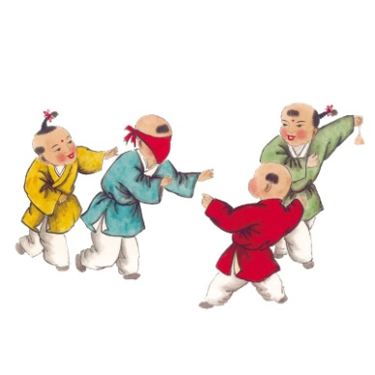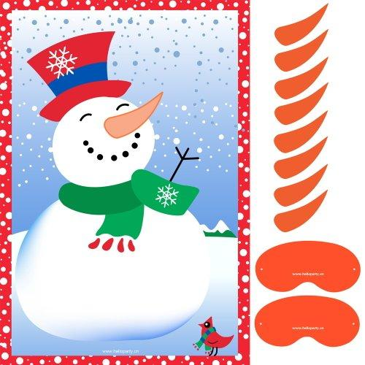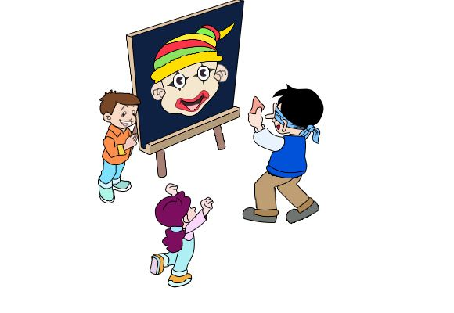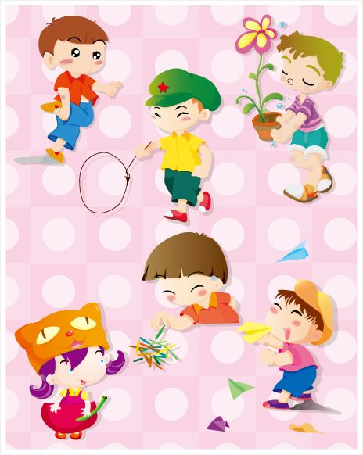

（三）我的兴趣或我的爱好

要求：生活是丰富多彩的，也是美好的，我们用耳朵感受着音乐给我们带来的愉悦，用眼睛感受着万花筒的世界，用心灵感受着真挚的情感。用好的创意丰富我们的生活……注意写清楚自己的兴趣，爱好。为什么喜欢，它对你的生活有哪些影响，在写的时候注意把情感、自己的看法表达出来。

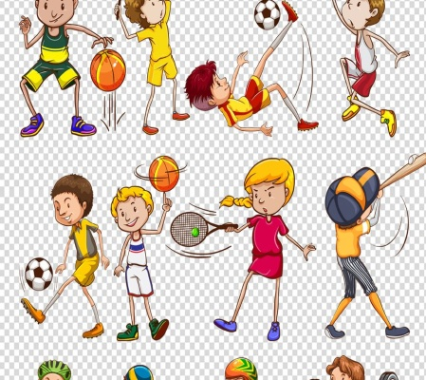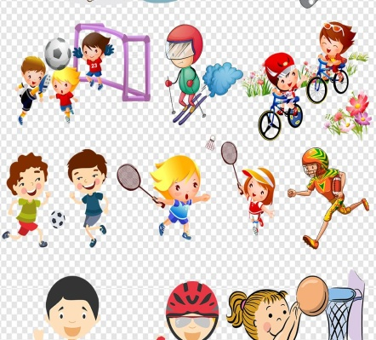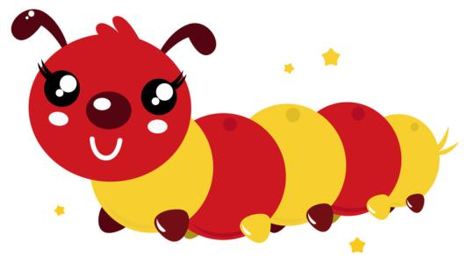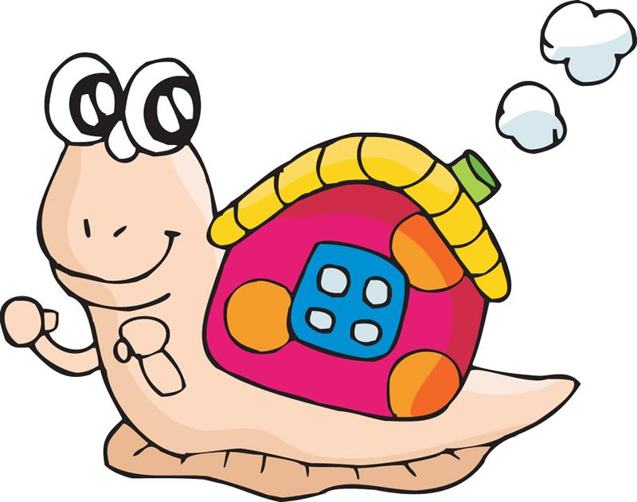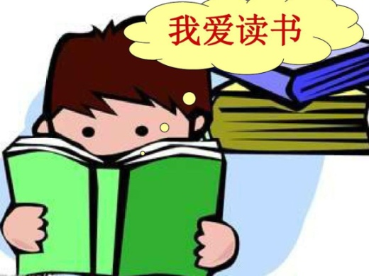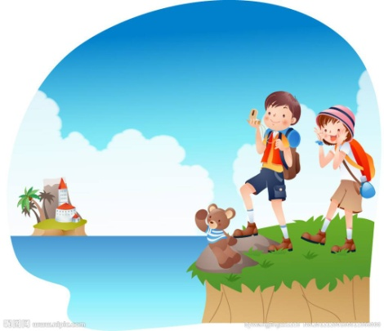

（四）编故事

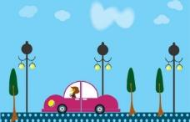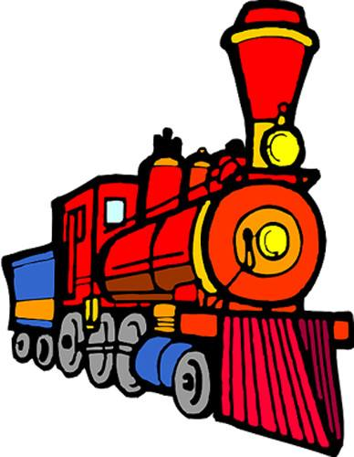

要求：下面提供了四组环境和人物，从中选择一组或自己创设一组，展开丰富的想象，创编故事。

环境：车站 人物：我 哥哥

环境：楼道 卧室 人物：爸爸 我

环境：热热闹闹的街道 人物：街边要饭的“大侠” 东林

环境：厨房 人物: 妈妈 小妹

（五）围绕中心意思写

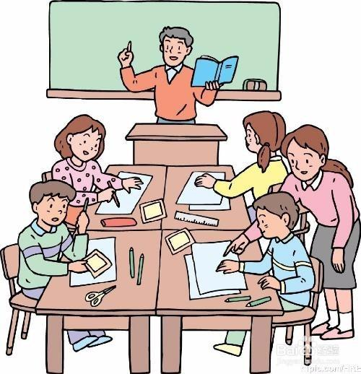

要求：注意围绕中心意思，自拟题目，可以拟一个提纲，看看选择的材料是不是能够表达中心意思。

（六）学写倡议书

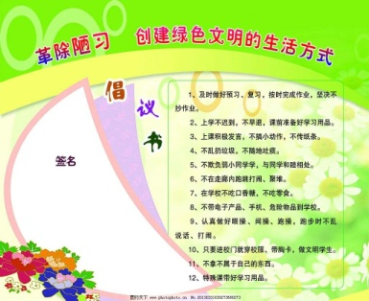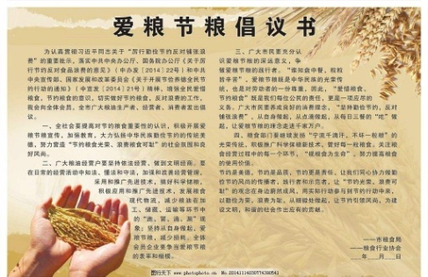

要求：就你关心的问题写一份倡议书，注意倡议书的格式。

（七）我擅长……

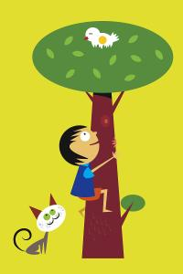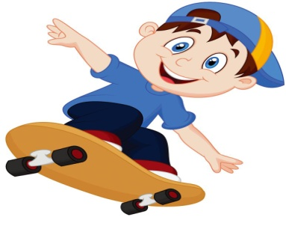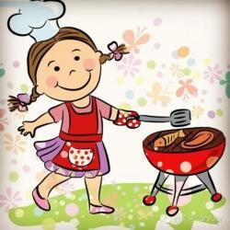

要求：写一写你最擅长的事，注意详略，内容要具体，语句要通顺。

（八）想起你（您），我就很幸福

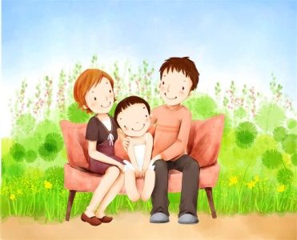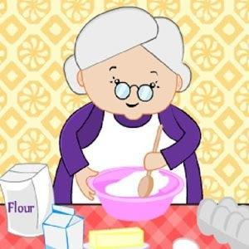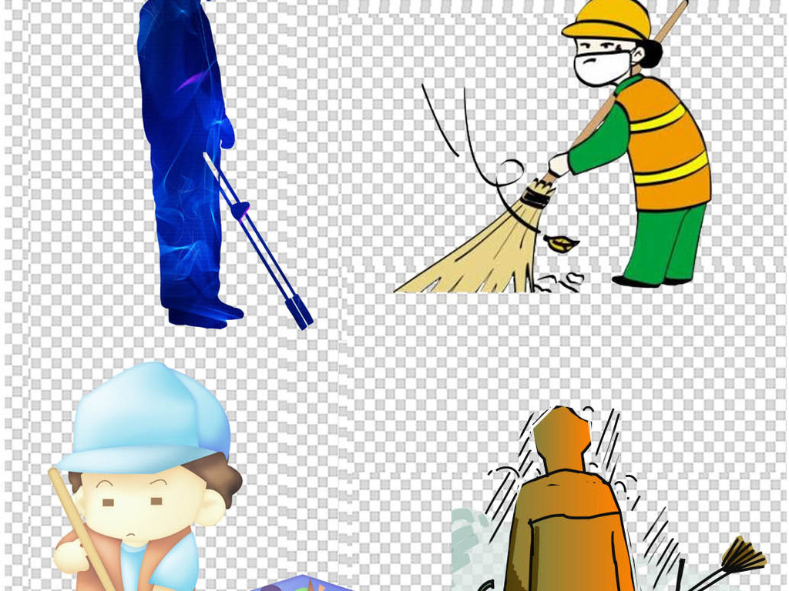

要求：生活中总有些人让我们感到幸福、温暖、感动，回忆一下，那人、那事、那场景……慢慢就会浮现在眼前。拿起笔，表达你的真挚的情感，写的时候，可以假想这个你（您）就在你的眼前，你用文字和他对话。写完后，看看是不是把事情写具体了，是不是融入了自己的情感。如果有可能，把这篇习作与文中的“你”分享。

（一）点拨：这次习作的话题广泛，给自己一次机会，假如把自己变成另一种东西，一定是一次有趣的事情，以此为写作内容。主要步骤：首先充分发挥想象，把自己当成大千世界的一员，如：地球、小树、大河、汽车……然后写出自己在这个世界上是怎样生活和变化情况，其次，在写具体写的时候，要注意创编故事情节如同《草虫的村落》，把自已融入到故事里，自己就是故事的主人公，生动地描述自己的真实经历和感受。写作方法：注意恰当的用上这一单元所学习的写作方法，展开丰富的想象，运用多种修辞手法，把重点的部分写详细，充满童真、童趣。

**范文1 长大后我就成了你**

春天到了，和煦的春风毫不吝惜地吹着大地上的万物，阳光也变得温和起来。

在一株丁香花下面，睡着一只小小的蚕，那就是我，我刚刚出生，我并没见过自己的妈妈，也并不知道自己是一只蚕，只是一出生就在这株丁香的旁边，我已经习惯了这种安适的生活，因为这附近有许多我喜欢的食物。一天又一天过去了。

有一天，一只美丽的蝴蝶从这里飞舞而过，我被它美妙的舞姿陶醉了，情不自禁地叫住它，“喂，你的舞姿真美，咱们做个朋友吧！”小蝴蝶舒展了一下自己轻柔的翅膀，说：“如果你再漂亮一些，我也许会考虑一下。”说完，就又轻盈地飞走了。

我伤心极了，趴在丁香的旁边看哭了起来，丁香便安慰起我来：“蝴蝶是由毛毛虫变成的，我看你和它小时候没什么两样，也许你长大了就会变成他呢？我给你讲个《丑小鸭》的故事吧……”

我又开心起来，时常在想自己变成蝴蝶那副模样时高傲的样子，想自己也能跳出那样优美的舞姿。我一直憧憬着，向往着……

时间转眼到了秋天，天高了，云淡了，在我身边的丁香也开始枯萎了。而我现在已经变成了我，而它依然在做着童年时的蝴蝶梦……

有一天，我吐丝了，而我的身体被包在厚厚的茧子里，我听丁香说过，蝴蝶也是由一个这样的东西才变成美丽的蝴蝶，于是我怀着甜蜜的希望进入了梦乡……

等我出来以后，我果真长出了翅膀，但我变成了蛾而不是蝴蝶。

当我第一次飞上天空时，看着蓝蓝的天，雪白的云，高高的山，我的心醉了，这一切太美啦！心想：“原以为长大后会变成蝴蝶，而长大后我却依然我自己，一只会飞的，洁白的小蛾。”

是啊，不管我怎样变，我依然是我自己---那个有梦的自己。

**范文2一棵树的故事**

我生活在这一望无际的大森林里，我是一棵小树无忧无虑的小树，这里有我的爷爷、奶奶、爸爸、妈妈，还有我的兄弟姐妹。每天我们沐浴着温暖的阳光，感受着春雨的洗礼，欣赏着蝴蝶动人的舞姿……愉快地是生活着。

可是！噩运就这样来了。

“呜呜呜……”几辆卡车进了森林，从车里走下来几个大汉，他们每人都拿着一把我没见过的锋利的东西，他们朝我们走过来，其中一个人鬼头鬼脑地说：“动作快一点，找大一点的树锯！”说完，他们就拿起手上的锯子朝我的叔叔走去，“滋滋滋……”轰鸣中，我的叔叔横腰截断了，轰然倒下，瑟瑟发抖中片片叶子掉落了，在叔叔身上搭房子的喜鹊妈妈一家三口一阵惊叫，“赶快醒醒，孩子们，赶快逃跑啊，我们的家被人类毁啦！”只见喜鹊妈妈迅速飞起来，招呼着她的宝宝飞得好远、好远，不知去向哪里？叔叔倒下来了，他的头发凌乱，断枝残叶，喜鹊妈妈的安乐窝掉在了地上，差点砸到了在洞口探头看究竟的小猴，受惊吓的小猴子，霎那间逃得无影无踪；已上百岁的爷爷在旁叹息：“都要遭殃了！”话刚说完，不幸又落到大树爷爷的身上，“救命啊”， “救救大树爷爷”， “大树爷爷”，我拼命地叫喊，可任凭我怎么哭喊，只能看着大树爷爷“轰”倒地，眼睁睁地看着许多的树爷爷、树奶奶被他们一棵棵砍下来，我却无能为力。“这是怎么啦？这是怎么啦？”我不停地问自己。

我不知道怎么办啊！没有爷爷、奶奶的保护，我该怎么办？我的家园曾经郁郁葱葱，而现在，不久就会变成一片死气沉沉的荒漠。我想大声的呼喊，大地如果离开了绿色将会是毫无生机！小动物们离开了树林，将何处为家？如果人们想让这个世界变得更加和谐，就应该珍惜树林！我会坚强的活下去，因为我相信只有地球愈来愈多的绿色，才会带给人类和这个世界未来跟家美好。

**范文3 我变成了雨**

天渐渐的黑下来，雨依然在屋外淅淅沥沥地下着，早早地写完作业，妈妈说：“去洗个热水澡，早点去休息吧!”听了妈妈的话，我高兴极了，伴着雨点声睡觉，是多么美妙的事啊！走进卧室 ，一会儿的功夫，我进入了梦乡。

在梦中，我看见了一位神通广大的老人，身上还发出耀眼的光彩。我一眼，这位老人就消失地无影无踪了。这时，我发现自己变成了漂亮的雨姑娘，还拥有了巨大的力量。

我兴奋地左走走，右走走。当我路过一座小山，山上的村民正在向我热情地招手。不知不觉，我来到了田里，这里的禾苗都干枯了，耷拉着脑袋，显得没精打采的。一些小白菜的小苗也都快死了。一群农民们为了不能耕田而心不在焉地坐在一旁。我看到了这些惨象，非常同情地流下了一滴“万能泪”——这就是能使万物复苏的眼泪水。我俯身往下看，稻田又变得像金子一样黄了，小白菜的苗子也变得鲜嫩青绿了，都在玩游戏呢！农民伯伯也不例外，又恢复了忙碌的工作，人人喜上眉梢。看到这样的情形，我怀着高兴的心情离开了田野，继续往前飞去。

我来到了一座城市。哎呀！这座城市正发生着火灾呢！熊熊的烈火烧的半天通红，人们正四处逃跑，消防员叔叔正在紧张地抢救，额头上不时地落下一颗颗豆大的汗珠。我连忙伸出我的双手——抢救火灾之手。我一喊：“出水！”十个手指连连喷出白花花的雨水。不到一个小时，熊熊的大火停下来了。人们觉得很奇怪，怎么会突然下起雨来呢？他们抬头看见我，连声说：“谢谢您，雨姑娘。”我听了，高兴地一蹦三尺高。因为我又做了一件好事了。

这一蹦，床动了，我觉得自己坠入了深渊。我睁开眼睛一看，自己怎么躺在地上了。我摸摸摔痛的屁股，原来这是一场梦啊！

**范文4 我愿做那棵小草**

每当走在浓郁的树林中，时常会看到树丛中绿绿地平铺在地上的小草，看看我仿佛走进了它们的世界。

在大片的草丛中，许多和我一样是一棵小草的伙伴们让我更加平凡。我没有花朵姐姐们漂亮，她们个个都有属于自己美丽的彩衣；我也没有大叔哥哥们高大挺拔的身躯，他们可以为大家乘凉，大家对他们也是开口赞扬。就连蒲公英妹妹长大后也能拥有一头蓬松的头发，然后随风飘到另外一个地方去。但我并不自卑，我虽然没有他们所拥有的一切，但我愿意在大地母亲的怀里做一棵无人知晓的小草。

春姑娘来了，我可以沐浴在温暖的阳光下，在清新的空气中享受万物苏醒的壮观场面；有时我还可以在阳光下洗个澡：春雨姑娘带着许多小雨珠，为我们轻轻淋浴，许多小雨珠在我身上玩耍，逗得我哈哈大笑……

当酷夏到来时，我不害怕被火球般的太阳烘烤，早已长得茂盛的大树哥哥们在我头顶上，撑起了一把高高的大伞，让我在阴凉的树荫下享受知了先生们的杰作……

每当秋姑娘来的时候，是我最为快乐的时候，只要她轻轻地把手一挥，大家马上就凉快起来，秋姑娘把到处都染红了，大树哥哥也染上了金黄色的头发，农民伯伯们带着满脸的笑容来到自己的农田里，准备收获自己的劳动成果。我也在这个欢快的季节里披上了金黄色的外套，融入了欢乐的气息……

冬天，寒风“呼呼”地吹遍大地，大地里，所有的一切都沉睡了，静静地，我只听见寒风呼啸的声音，我打了个哈欠，抖了抖身子，也沉沉地入睡了。

我是那棵小草，喜欢在春夏秋冬里摇曳，感谢那些平凡的小伙伴。我愿做大地母亲怀抱里的小草。

（二）点拨：写作步骤：一是写一个什么游戏，这个游戏好玩吗？二是确定写什么，再写什么，后写什么。写游戏，一般也是按游戏的先后顺序来写。如，游戏是怎样开始的？有哪些人参加？游戏的场面是怎样的？游戏过程中，哪些人给你留下了深刻的印象？他们的动作、神态是怎样的？你自己又是怎样做的？以及你的体会。写作方法：写游戏的过程，把印象深刻的部分作为重点来写。写场面时，既要关注整个场景，也要注意同学的表现，写一写他们的神态、动作、语言。运用点面结合的写法。把你在游戏中的体会和感受写下来。如，应遵守规则，伙伴间要团结协作，遇事要勇敢坚强，坚持到底……

**范文1 我喜欢的游戏——老鹰捉小鸡**

“老鹰捉小鸡”是我们从幼儿园就喜欢的游戏，可好玩啦！成了一名小学生，而且即将升入初中，但一说起，“老鹰捉小鸡”我就兴奋不已。听……

“丁零零，丁零零……”，一阵清脆悦耳的下课铃声响过，同学们一窝蜂似的跑出教室，高高兴兴地来到操场上，讨论着这次玩什么游戏。不一会儿，我们一致就玩 “老鹰捉小鸡”的游戏。

“谁当老鹰”，“我当老鹰，我跑得快！”我着急地招呼着，“鸡妈妈，让杨洪当吧！”大家一致推荐杨洪，因为杨洪长的块头比较大。分好了工，其他的同学就是鸡宝宝了。鸡宝宝们像一串小鱼似的后一个咬着前一个的尾巴站在老母鸡的后面。

我就站在老母鸡的对面准备进攻。我模仿着老鹰的凶狠样儿，狠狠地盯着老母鸡，用眼睛的余光盯着最后一只小鸡。老母鸡也不示弱，一边看着我的眼睛，一边张开双手保护小鸡。就这样，兜了几个回合，过了一会儿，最后的那只小鸡竟然没有看出我的意图，我心里想：“今天的下酒菜就是最后那只肥肥胖胖的小鸡啦！”这可把我乐坏了。我边观察边做好捉他的准备。

不一会儿，我们就开战了。我先从左边扑向最后一只小鸡，但是老母鸡把身子一歪就把我挡住了，我又从右边扑向最后一只小鸡，只听见鸡妈妈发出这样的声音：“往这边跑，往这边跑……”但是老母鸡又把我挡住了。小鸡们紧跟在鸡妈妈的后边“嗷嗷”地叫着，就这样我左右进攻了好几次，都没有成功。看来，我也捉不到那只小鸡了，只能换一个目标。就在这时，我猛然把把身子向右一探，第二只小鸡就暴露在我面前了。但是我的计谋被这只小鸡识破了，她发出了尖尖的呼喊，好像是在向鸡妈妈求救。鸡妈妈急忙来到这边又把我挡住了。就这样，我左一扑右一扑，都被老母鸡挡住了。

最后，我决定使用我的秘技了，就是利用我跑得快，耐力强的优势来战胜他们。我先一直向左进攻，这使得鸡妈妈带着小鸡也一直跟着向左跑，跑了几圈后，我就改变了方向，一直向右进攻，鸡妈妈带着小鸡也一直跟着向右跑。就这样把鸡妈妈和小鸡们累得气喘吁吁，“啊呀，啊呀……”腿都软了，路都走不了。这时他们只能束手就擒了。

“丁零零，丁零零……”，一阵悦耳的上课铃声响过，我们就急忙走向教室，等待这节课后，继续玩这个游戏。

我喜欢这个游戏——既锻炼了我们的团队意识，还锻炼了我们的反应能力。我喜欢——老鹰捉小鸡的游戏。

**范文2：我喜欢的游戏——贴鼻**子

我最喜欢的游戏就是贴鼻子啦，这不，今天下午第三节课是课活，老师组织我们玩贴鼻子的游戏。

老师先让我上来第一个来。她把刚刚放桌子上的红领巾蒙住了我的眼睛。顿时眼前一片漆黑。她让我往后面站。我的心一直怦怦直跳。游戏开始了。邹老师先让我转了三圈就往前贴鼻子。我刚往前挪了几步，我的手摸到了刘晓真的水壶。之后，我又左摸摸，右摸摸。同学们又有的叫我往右，有的叫我往左。他们太吵了，我转过头来，大喊一声：“安静！”我又把头转了回去。哎呀！我的头撞到了硬硬的东西。我用手一摸，呵，竟然撞到了门上。我心想：黑板不就在门的左边嘛。我又往左走，真的摸到了黑板。下面的同学又紧张又激动。不停地说往左，往右。我实再没办法，谁叫我的眼睛被蒙住了，什么也看不见呢。我要开始贴了，我左移右移，总不能确定贴在哪里合适。这时，老师开始倒数，没时间了！管他呢，我贴！“哈哈哈……”怎么回事儿？我解开红领巾一看：“哈哈哈……”我自己也笑了起来，原来鼻子离脸还有十万八千里呢！好遗憾啊！下面一阵哄堂大笑。原来，我把鼻子贴到右边的脸上了。

轮到王琼了，邹老师把红领巾蒙往了王琼的眼睛，但是，老师蒙得太靠上了，下面露出一个小洞。王琼她不管同学的话，因为她能从小洞里看地一清二楚，看见黑板上贴鼻子的地方。她走到黑板前一贴，刚好贴到了鼻子的空白处。我心想：“王琼太幸运了，竟然蒙的时候露了一个小洞。”同学们好像看出了这个破绽，齐声招呼着：“不算，不算，王琼一定能看得见……”王琼赶快摘下红领巾，不好意思地说：“我还想再试一次。”“不行，不行，我还没贴呢，老师，老师……”，“咱们继续吧，首先表扬王琼的诚实，等有机会你再试，可以吗？”王琼小声地答应着。同学们的喊声一次高过一次。

游戏继续进行着，我真想天天都玩这个游戏。

**范文3：我喜欢的游戏——贴鼻子**

今天， 还没有上课，老师就在黑板上画了一个令人搞笑的小丑，但是这个小丑并没有鼻子，同学们很奇怪，都不约而同的质疑：画小丑为什么没有鼻子呢？

画完之后，老师转过身对我们说：“同学们，一会儿我们要做一个游戏，游戏的名字叫做贴鼻子，游戏过后每位同学回家都要写一篇作文，好吗？”同学们齐声说：“好！”然后就开始议论纷纷，猜想这个游戏是怎么玩法。

过了一会儿，大屏幕上出示了游戏规则：“一名同学蒙住眼睛，原地转三圈，走上讲台，把鼻子贴到人物的脸上去。”老师宣布游戏开始，同学们便争先恐后地举手，但是老师却叫了平时最搞笑的康树辉，只见他大踏步地走到教室后边，老师轻轻地把围巾蒙在了他的眼上，并问问他：“怎样，紧吗？看的到吗？”“不紧，看不到！”康树辉回答着。

蒙好之后，他便小心翼翼地向前挪，是向左，时向右，像喝醉了酒一样，同学们看到他的样子笑得前仰后合。他一步一步摸索地走着，突然“砰”的一声，撞在了讲台上，同学们笑得更厉害了。老师赶快又走到讲台前，把他领到正确的线路上，有几个学生故意招呼着：“左边，左边，右边，右边……”，同学们都有些激动了，打声招呼着，老师示意我们“安静”，我们赶快安静了下来，只见康树辉拿着鼻子，左晃晃，右晃晃，不知所措，鼻子在脸上不停地挪着，总是定不了位。最后他一狠心，使劲地贴了上去。没想到同学们哄堂大笑，笑得面红耳赤，有的用手捶着桌子；有的鼓掌……他仿佛是“丈二的和尚——摸不着头脑”掀开围巾之后，他也笑起来了，原来他贴到了嘴上……

笑声不断地从教室里飞了出来，这个贴鼻子的游戏真好玩，既锻炼了我们的胆量，又锻炼了我们的判断力。

**范文4：我喜欢的游戏——贴鼻子**

在我们的生活中，小朋友们玩过许许多多的游戏，如：三个字、冰棍消化、捉迷藏等……但是，我们今天做了一个有趣的游戏，名字叫“贴鼻子”。

那是一个晴朗的下午，大家无精打采地坐在教室里上着自习，这时，老师走了进来，笑呵呵的说：“今天，我们利用自习课剩下的时间，来做一个有趣的贴鼻子游戏好吗？”我们一听，马上来了精神，屁股下像长了钉子，再也坐不住了，大家都拖长了声音喊到：好……

游戏开始了，只见黑板上画着一只可爱的大熊猫，只可惜，少了一个鼻子，打排头兵的同学被老师蒙上了眼睛，手中还拿着一个纸剪的鼻子“开始！”随着老师的一声令下，同学们的加油声此起彼伏“加油”，“加油”还有的给那位同学出主意：左一点，不，右一点“哎呀，歪了!”……助威的声音五花八门，那可怜的“同胞”，被大家折腾得晕头转向，连上下左右也分不清了。这时，老师说：“快，还剩十秒了！”他索性随便一贴，“哈哈……”大家一阵哄堂大笑，原来他把鼻子贴在了眼睛上。

时间分分秒秒过去了马上临到我了，我的心像揣了一只兔子，咚咚地跳。到我了！我找准方位，一步步向前试探的走过去，“太好了，摸到黑板了”。我心中暗喜，我根据大家的喊声，贴在了我认为正确的地方，“哈哈”，一时间大家爆“笑”如雷，我扯下眼罩，天啊，我竟然把鼻子贴在了头顶，像一个小丑似的，大家笑得前俯后仰，肚子都笑疼了，看大家这样，我也不好意思地笑了，游戏还在进行，笑声荡漾在班级中。

这就是我喜欢的游戏——贴鼻子，它既锻炼了大家的反应能力，又缓解了学习气氛。真盼望着继续玩贴鼻子。

**范文5：我喜欢的游戏——捉迷藏**

“捉到你啦，捉到你啦，别想跑啦……”“哈哈哈……”欢笑声在小区里回荡着，我们正在玩捉迷藏的游戏，但是我最喜欢玩的游戏还是捉迷藏！

捉迷藏的游戏，主要分两种情况，第一种情况是抓得人看到了被抓得人就输了！第二种情况是是抓得人看到了而且还抓到了被抓得人才输了！我们最爱玩的是第一种。

每到星期六晚上，我、王琳、李小通、刘芸，都在一起玩捉迷藏。我和钟雅琪一组，刘芸和李小通一组，我知道的秘密基地比较多，所以他们每次都找不到我们！

这天是星期六，吃过晚饭，天有点蒙蒙黑，我们跟往常一样在玩捉迷藏，我还是跟钟雅琪一组！开始了，是他们抓。我们两个人先出我们小区，再去对面的一个小巷子，在走完三棵树之后往右走，之后往右拐进去。我们就在那里静静地等。等了十几分钟，我们等不急了！所以兵分两路走，怕他们发现！我去我们小区里，看他们的着急样儿！

只见，刘芸东望望，西望望，脚丫抬得老高，身子倾斜着，眉头紧皱，我猫着身子走上前，生怕她看到我，抬手去拍拍刘芸的肩膀，吓得刘芸“妈呀，爸呀！”地直叫，回头一看是我，说：“王悦呀！你吓死我了！但是我终于找到你了，哈哈！”“是我们等不急了才自己出来的”我说。刘芸生气地说：“那是你们输啦！谁让你们跑出来！”“哈哈哈……”这时，“王琳，王琳，回家啦……”王琳的妈妈再喊王琳啦，没法啊，撤退吧，我们几个悻悻地走回家去。

捉迷藏这个游戏要脑子灵活、有耐心才能玩好，玩的有趣，玩的痛快！我下个星期六一定还玩，我永远都不会玩腻！

**范文6：我喜欢的游戏——抢座位**

终于盼来了元旦，在元旦的班级联欢会上，我们有一个传统保留节目——抢座位。

联欢会进行到了一半，主持人说：“下面我们玩一个游戏——抢座位，我们先布置场地。”

只见 ，几个同学纷纷上场，先在地上画一个四四方方两米的正方形，然后，给正方形的一角放一个板凳。同学们的小手举得高高的，主持人说了游戏规则：每个人闭上眼睛，绕着这一条线走，最后，必须一下子坐在板凳上，不然就是淘汰的后果。

游戏开始了，只见石佳佳，站在板凳旁，闭上眼睛，向前迈开了步子，石佳佳走起来很熟练，看起来，已经是用眼力测量好的了，但是，就正当石佳佳准备坐下的时候，一下子坐了个空，差点摔倒，这下子，同学们是一片持久的笑声，石佳佳也脸红了，哈！哈！大笑起来。

我第二个上场的，一上场，我暗下决心：“加油！我会坐上‘宝座’的！”终于开始了，我紧闭眼睛，然后，照着刚才在场下的想像走了起来，我是左拐、右拐……最后感觉到位了又感觉没到位，我心想：不管它，于是我猛的向下一座，哎呀！坐上了一个角，真差一点掉到了地上，真险啊！同学们又是一阵儿“哈！哈！……”

这个游戏很有趣，但是，我感到了眼睛的珍贵，请保护眼睛吧！要知道它有多么的重要呀！

（三）点拨：写作步骤：1.首先要写清楚什么让我们的生活丰富起来，让我们的生活更加美好，比如：我们的爱好、兴趣、想一想，你有哪些爱好、兴趣、为什么喜欢，它是怎样影响了你的生活？可以通过写哪些事来体现这些影响。写作方法：注意在写的过程中，融入感情，表达出看法，内容具体，语句通顺。

**范文1：我的爱好——读书**

“腹有诗书气自华， 最是书香能致远”，书籍是我最好的朋友，书让我的生活更加的充实，说起读书，让我想起了有趣的事。

中午放学回家，我急忙跑到我的屋里趴在书上津津有味地看起来，我被大禹治水三过家门而不入，一心为公的精神感动，被司马迁忍辱负重顽强拼搏的精神感动，我被赵云奋勇杀敌英勇救主的精神感动了。妈妈喊：“吃饭啦！”，我看着看着就入了迷，回了声：“妈妈，您先吃，我再读一会儿！”妈妈气得火冒三丈，走到我屋里，拉我去客厅吃饭，我吃着看着，妈妈见我只看书不吃饭，就和爸爸商量实施一个阴谋。爸爸按住我的手脚，妈妈趁机把书抢走，任凭我怎样哀求，她也不给我。她说：“吃完饭再让你看。”我急忙狼吞虎咽地吃完饭，妈妈才把书还给了我，妈妈说：“这回再看，不要影响吃饭啊，看书是件好事，妈妈支持你！”我又看了一会儿，马越又来喊我上学，我只好恋恋不舍地放下书去上学了。

晚上，回到家。我匆匆忙忙地吃完饭，正准备看书呢。爸爸指指作业，意思是让我写作业了。我只好无奈地写起作业，作业好不容易写完了，天也黑了。又该睡觉了，为了让爸爸妈妈放心，我早早地钻进了被窝，佯装睡着了。爸爸妈妈也放心地走开了。我马上坐起来看我的《三国演义》了。我正为我的“计策”得意的时候，听到有脚步声，我赶紧睡觉了，不敢在玩鬼点子了。

是书让我懂得了知识，还让我读懂了爸爸妈妈的爱！

**范文2：我的爱好——读书**

书，是人类的长生果。虽然只是带着文字的一些纸，上面画着一些图画和有趣的封面，别看它构造极其简单，但它总是让我爱不释手，我爱读书。

小时候，不认识几个字，我只会看书上的图画和漫画，但那花花绿绿的颜色，让我留恋。记得刚上二、三年级的是时候，我迷上童话故事，借同学的故事书，读到《灰姑娘》这篇故事时，我不禁为灰姑娘的悲惨生活流下了眼泪，也为继母的恶毒而充满了憎恨。读了《聪明的小裁缝》时我为小裁缝的机智，勇敢而佩服得五体投地……那些动人的故事，一伴随着我成长。

随着年级的逐渐升高，认识的字地越来越多了，渐渐地对童话和漫话有些不感兴趣了，对书产生了新鲜感，这个想法从我脑中出现后，我就想方设法得到它。有一天，我向爸爸索要书，爸爸不肯给我买，但是我在软磨硬泡下，爸爸招架不住了，给我买了一本，一回到家我就捧起孜孜不卷地读了起来，作业看也不看，爸爸知道后生气的对我说：“雨燕，读书是件好事可是作业也不能不写了?这样，书我先没收，你必须写完作业才能看书。”我虽然嘴上答应了，可是心里有千百个不愿意，自从这以后，我就拼了命的写作业，写了一整天，终于写完了，写完之后的第一件事就是向爸爸要书，爸爸把书给我之后我又捧着书高兴地读，毫不夸张的说我吃饭的时候看着书，上侧所的时候也看书甚至睡觉的时候都抱着书睡，每读完一篇作文我都会把好词、好段、好句抄在本上，这本书我读了一遍又一遍，每读一遍都会有不同的收获。

如今，尝到课外阅读甜头的我，更是和好书成了形影不离的好朋友。告诉大家一个秘密，我长大后还想当一个文学家呢!

**范文3：我的爱好——观察甲虫**

我非常喜欢甲虫，观察甲虫是我每天必不可少的一件事情。

被甲虫幼虫占领的车库变得一片狼藉，土到处都是，大大小小形状不一的盒子组成了城堡。点亮着的灯给虫子源源不断的提供热能控制温度，呵护它们的健康成长。

记得我今年过生日的那一天，早早的就起床了，很早就想好了这一天给虫子换土，也让它们在今天尝尝“生日蛋糕”，和我一起开心一下。

我和爸爸经过一个简单的商议，立马行动起来，我找来几张报纸整齐的铺在地上，轻轻地把装有幼虫的盒子抱了出来，慢慢地打开上盖，小心翼翼地将里面的土倒了出来，这时候奇迹发生了，一条条幼虫出现在了我们的眼前，白色的身体泛着亮光看起来非常光滑，就像是用玉精雕细琢出来的一样。有的身子蜷成了C型，像受到了惊吓，在惊恐地努力往土里面蠕动。有的头在土里，身子落在外面模样搞怪，顾头不顾腚，哈哈好笑极了。

好不容易把它们放出来透透风怎么会轻易地叫它们逃走。好了，现在我们要该进行查体了，我用手小心翼翼地把虫子捧了起来放到了事先准备好的电子秤上，我的乖乖竟然有39克重！我开心极了，因为这暗示着将来会孵化出一只很不错的成虫。我高兴地喊着“万岁万岁”。

我将筛好的土与新土混合后重新放进了盒子里，轻轻地把表面拍实在面上用手指戳个小洞，把虫子放进去，目不转睛地盯着它，几个伸缩之后一点一点地就完全消失了，重新回到了它适合的乐园中去了。

是它们让我学会了细心，学会了去书中找答案，还有我的动手能力。

**范文4：我的爱好——观察蜗牛**

说起我的爱好，是源于一节科学课。

在科学课堂上，老师要我们观察蜗牛。于是我回家后就到花园里去寻找。可是，我怎么也找不到这种小东西。最后，在爷爷的帮助下，终于在一个潮湿的墙角里找到了两只小蜗牛。

本来在课堂上听了老师讲蜗牛，我就感到很新奇。现在看到了真的蜗牛，我要把它仔细地观察一番。

它们的背上背着一个漂亮精致的“小房子”，柔软的身体就藏在这个房子里。我把它们放在一个小盒子里开始观察。

我发现蜗牛好像没有骨头，身体柔软，全身湿漉漉的。头部有一对螺旋形的触角，对外界刺激有敏感的反应。如果把它放在阳光下暴晒，它们很快就从用薄膜封闭着的“门洞”里出来了，这说明蜗牛非常害怕强光的直射。蜗牛爬过的地方会留下一道白色的痕迹，在阳光下闪烁。这说明它行走时需要润滑。

可是，蜗牛的嘴在哪儿呢？我找来一个放大镜仔细地看才发现一个很小的圆点，我想蜗牛一定吃得很慢。于是我做了一个实验。我拿来一片菜叶放在盒子里，把蜗牛捉来让它吃。我等了好长时间也没有看到它吃菜叶，我就把盒子盖严，去睡午觉了。当我醒来的时候，我吃惊地发现蜗牛把叶子快吃完了。但我始终没有看见它吃东西，我想它可能是在黑暗中吃吧。我再仔细一看，盒子里有许多黑色的小颗粒，放菜叶时并没有这些东西，那一定就是蜗牛的排泄物了。我大概睡了三个小时，这说明蜗牛是在黑暗中吃东西，而且吃得很慢。

蜗牛真是一种神奇的小动物，特别是它那背在背上的保护着它的“小房子”，给人留下极其美好的感觉。是它们让我的生活丰富了许多，是它们让我学到了更多的知识。

**范文5：我爱旅游**

妈妈爱旅游，在我小的时候，经常带着我“走南闯北”，所以我爱上了旅游。

旅游已成为我生活中的一部分。因为旅游可以增长见识，了解各地风土人情，还可以锻炼身体，有益身心健康。

古往今来，有无数的名人大家都喜欢“游山玩水”，如中国的徐霞客、班超、张骞、郑和，外国的马可波罗等，他们的足迹遍及全世界，也为后人留下了宝贵的财富。我也想像他们那样让自己的足迹遍布世界各地的名山大川。

到现在我已经游览了绍兴、杭州、奉化、普陀、庐山、南京、扬州、苏州、上海、青岛、威海、蓬莱、大连等地的风景名胜，而给我印象最深刻的要数庐山了。

去庐山的那年，我才六岁。车到庐山风景区，沿着盘山公路缓缓前行，看到茂密的树林和秀丽的景色，“横看成林侧成峰，远近高低各不同”的诗句从我口中脱口而出，引来车内大人们的阵阵掌声。第二天，去三叠泉玩，更是出乎大家的预料，看了“飞流直下三千尺，疑是银河落九天”的庐山瀑布，我简直兴奋极了。从谷底到山顶的数百级台阶，我居然只让妈妈抱了我两次，大部分都靠我自己攀登的，叔叔阿姨们都夸我真了不起。虽然我脚酸腿疼，累得满头大汗，但我心里有说不出的高兴。

当然，也有悲惨的时候。今年暑假，我们去象山海滨游玩，因为紫外线很强烈，经过几个小时的海水浴，我们的肩上都变得火辣辣的，第二天开始都脱起皮来了，老爸老妈的肩膀上连毛巾都不能擦，我们全家人就这样痛苦了好几天。

既有快乐，又有痛苦；既能强身健体，又能增长见识，这就是旅游的乐趣，我乐此不疲！

**范文6：我爱旅游**

我爱旅游，旅游让我学到了很多，旅游既使我增长了知识，又使我明白了事理，还能帮助我提升摄影和写作的能力。

旅游使我长知识。登泰山南门，我体会到了杜甫“会当凌绝顶，一览众山小”的意境。望庐山瀑布，吟诵“飞流直下三千尺，疑是银河落九天”的诗句，我惊叹于李白想象力之丰富。游杭州西湖，欣赏“接天莲叶无穷碧，映日荷花别样红”的优美景色，我才理解了“欲把西湖比西子，淡妆浓抹总相宜”的情景。身临南海三亚“天涯海角”，我方读懂“海阔凭鱼跃，天高任鸟飞”的含义……

旅游教我明白事理。参观“革命摇篮”井冈山，走红军路，吃红军饭，喝南瓜汤，忆前辈，学传统，坚定了我永远跟共产党走的信念。山西庐山西林寺，读苏轼“不识庐山真面目，只缘身在此山中”的诗句，我品味出对任何事物都不要被错综复杂的表面现象所迷惑，只有高瞻远瞩，总揽全貌，才能认清事物的本能。在中山市零丁洋畔，我凭吊过伟大的民族英雄文天祥，他“人生自古谁无死，留取丹心照汗青”的千古绝唱，震撼着我的心灵。

旅游帮助我提升摄影和写作的能力。祖国的锦绣山河名胜古迹为我摄影提供了大量精彩的镜头。旅游归来，筛选整理，朝霞在我的摄影里，格外的耀眼，枯枝在我的摄影里，也楚楚动人，夕阳在我的摄影里，也显得特别可爱。有时，我还参加一些摄影展，并在下面配上文字，来表达我的心情。

我爱旅游，我想游遍神州大地……

（四）点拨：写作步骤：首先先构思故事中的人物，人物有几个，人物之间有什么关系。故事发生的环境，《穷人》一课做了很好的范例，在第一自然段的描述中和后面的几个段落中，环境的描写对文章的发展起到了推动的作用。然后是把故事写完整，要有情节，故事来源于生活，生活中发生的事，用笔尖流出，就是我们爱读的故事。接着就是你通过故事想传达给读者什么，你所表达的思想要给人一种真善美的，一种正能量或者留给读者更多的思索……最后注意在写的过程中运用所学的写作方法，如人物的心理活动、语言、动作等，使文章吸引人。

**范文1：难忘的第一次**

天刚蒙蒙亮，因为哥哥要去当兵，所以我们一家人早早地来到地铁站。

地铁站好不热闹，但看人们的表情，大多是严肃的，可能是要与亲人分别的缘故吧。

站在地铁的站台上，我多么希望地铁不要来，不要带走我的好朋友—哥哥。然而天下哪有不散的宴席，时间不会等待我们的，地铁非但没有迟到，反而还早来了几分钟。强烈的地铁灯光直射过来，就像一双犀利的眼睛在盯着我。一阵阵送别的话语，不时在我的耳边响起。

那时，我背对着他，强忍着泪水，一声不吭。马上就要分别了，我该说些什么呢，我应该怎样和他告别呢？正在我手足无措的时候，一只手轻轻地搭在我的肩膀上：“林林。”我猛地转过身子。哥哥平静地说：“你不和我道个别吗？”听到这句话，我再也忍不住啦，紧紧地抱住了哥哥，失声痛哭起来：“再见了，好好照顾自己。”“我会的，不要难过了，我们永远是好兄弟，我会回来的。你要像男子汉一样，好好照顾爸爸妈妈。”“哥哥，我会的，你放心吧!要多和我们联系。”我哭着说。“别惹爸妈着急啊！”哥哥祝福着。

听了他的一番话，我的内心平静了许多。我喃喃地说：“我会的。”最后，他向我行了一个军礼。飞奔的列车带着他的梦想离开了。

虽然我们不能天天相聚，但心系这远方的哥哥，希望他一切安好。

**范文2：醉酒记**

这个故事还得从老爸说起，想起老爸喝醉的样子，我是又想哭又想乐。

说起我老爸，他平时几乎滴酒不沾，但一旦与老朋友聚会，他总是不醉不归。而醉酒后的老爸与平时文质彬彬的他简直判若两人。

有一天晚上，老爸又和老朋友们去酒店吃饭，家里只留下我和老妈两个人。正当我和老妈看电视时，门外想起了“嘭嘭嘭”的敲门声。打开门一看，只见老爸左手拿着外套，身子一再左边的门框上，两边的脸颊如同被火烧过一样，红通通的。这时，他重重地打了个嗝儿，一股酒味便向我袭来，我赶紧捂住鼻子，别过脸去。

老爸粗犷的嗓音在我耳边响起：“儿子，老爸回来了！”说吧，他便身子压一只手搭在我的肩膀上，整个身子都靠在我的身上，我顿时感到一座大山压下来，压得我喘不过气来。我准备把老爸扶上楼去，可老爸的双脚变得不听使唤了，好像生怕踩上地雷似的，一会儿向右，一会儿向左，还时不时来个交叉步，弄得我晕头转向，只好向老妈求助。

我和老妈一人一边搀扶着老爸，好不容易走到楼梯间，老爸又开始满嘴胡话：“儿子啊，你老……老爸今天可……厉害了……我喝了两瓶，一点事儿没有，其他……人早就……趴下了。走慢点走慢点，我怎么感感……感觉两眼冒金星了呢……”

等我们把老爸送进卧室时，他嘴里还是嘀咕个没完。我和老妈费了九牛二虎之力才把老爸扶到床上，老爸仰面躺在大床上，一下子安静了许多。我给他盖好被子刚准备离开，耳边就传来一阵鼾声。老爸的鼾声一会儿电钻，十分尖锐；一会儿像“轰隆轰隆”的雷声，响彻整间屋子；一会儿又像火车的汽笛声，时断时续，此起彼伏……

看着醉酒后熟睡的老爸，想想刚才爸爸的样子，真是让人担心，身体重要啊，

**范文3：街边的故事**

去年春天，东林的学校组织春游。从东林的学校到河堤需要经过又长又广的学院路。路边总是有几个穿着破烂的，，穿着肮脏的衣服，端着钱碗等待着路人的施舍，这些人被同学们戏称为“大侠”。据说，你说给他钱时，他低头说：“神仙保佑你。”东林是多么想听一句话呀，东林带着这个想法尝试一下。

果然，没走多远，就碰见一位“大侠”，东林从口袋里掏出了一枚一元硬币，像扔垃圾一样扔向他。硬币重重地砸到了他的碗中，发出沉闷的声响。他抬头看了东林一眼，又低下了头，脸上并没有一丝惊喜，嘴连张一下都没有。东林生气极了，心里想：“哼，是嫌钱少吗！”

这一幕被东林的老师看在了眼里，他走到东林身边，温和地对东林说：“孩子，你为什么不试一试蹲下来慢慢地进去呢？”

东林听了后觉得有道理。在河堤口又碰见了个十分可怜的“大侠”，东林又从口袋里掏出了一枚一元硬币，东林跑到他身边，蹲下身子，慢慢地伸出手，小心翼翼地将手里的硬币轻轻地放入“大侠”前面的钱碗里。硬币在瓷碗里发出清脆的响声，像唱歌一般。奇迹发生了，只见那位“大侠”用缓慢的语气对东林说：“噢，谢谢，神仙会保佑你的。”听了这句话，东林开心极了！这时，回过头，看到老师满脸笑容，并对东林竖起了大拇指。老师说的话真对。

虽然这件事已经过去一年了，每当东林看到路边的“大侠”，东林就会想起这件事。它时时刻刻告诉东林，即使施舍也要学会尊重。尊重不分高低贵贱，真正的尊重是蹲下身来。

**范文4：这也是课堂**

一堂课，可以是在教室里学习的一课，也可以是生活中某件小事，任何地方，都有可能成为课堂，所有的人都是老师，不经意间，我们就上了一堂课。

我家有一个小妹，我的小妹已上六年级，高高的个子，俏皮的嘴巴，是一个“完美主义者”，简单来说，就是吃好的、用好的、玩好的。认为“高、大、上”的就是高品质，也是，所以对任何事物都挑挑拣拣的，选出她认为优秀的 ，也就是包装精美、外观漂亮的。

有一天，妈妈从市场买来一些苹果，它们有的斑斑点点，有的烂了一块，有的奇形怪状，小妹连看都不看一眼，妈妈说：“来吃块苹果吧！”小妹有点厌恶地说：“就这个能吃吗?”妈妈说：“这些苹果又大又便宜，好不好吃，你自己尝尝不就知道了吗？”小妹不耐烦地说：“好吧，就吃一块，就一块。”妈妈转身进入厨房，小妹跟着进去，看着妈妈熟练地削皮，她的手是那样神奇，平凡的果皮下竟有如此白嫩的果肉。是不是施了魔法呢？不会的，妈妈切了好几块，小妹拿起其中的一块，一口咬下去，甘甜多汁，原来其貌不扬的小小苹果，也能如此好吃，小妹直后悔以前怎么不知道呢？

就这样，妈妈给小妹上了一课，小妹明白了很多：平凡的、朴实的更是值得敬重的。

（五）点拨：注意围绕中心意思，从不同方面选材或选择不同的事例来写。学习课文《夏天里的成长》作者围绕“夏天是万物迅速生长的季节”这个中心意思展开，然后从“生物（植物、动物）、景物、人物分别描述迅速生长”。写之前，可以你一个提纲，看看所选的材料是不是能够表达中心意思。紧紧围绕着中心意思去选材。写完后，请同学读读能不能找出中心意思，注意交代清楚事情的来龙去脉，内容具体，语句通顺，中心明确。

**范文1：乐于助人的大姐姐**

有一位乐于助人的大姐姐至今我都难以忘怀，尤其是大姐姐的笑容，仿佛就在眼前。记得是一个月之前，那天，天灰蒙蒙的，不时飘几滴小雨。这样的天气，人们的心情也好不到哪儿去。我怀着郁闷的心情，跟随着妈妈一起到少年宫上声乐课，我们随着人流在公交站上了18路公交车。车开了，“隆隆”的发动机声，让我们的心情越加沉重，每一个人都板着脸，没有一丝笑意。

到了市医院，上来了一位60岁左右的老奶奶，她上身穿着一件褐色的衣服，下身穿着一条黑色的长裤，手上还贴着一张药棉，看来是刚挂好点滴要回家！老奶奶颤颤巍巍的身躯在投币箱徘徊者，又跟司机说了几声悄悄话，只听见司机大声地说了声“那不行啊！”难道是——还是——我猜测着。终于，我的猜测得到了证实。原来老奶奶没有带够钱，只有一元，司机是得理不让人，而老奶奶却又是“好说歹说”。这样的局面僵持了2分钟左右，我实在是看不下去了，就打算去帮奶奶付车费。好心人也不止我一个，一位穿着校服带着红领巾的大姐姐走到老奶奶的面前，先把硬币投了进去，然后又搀着老奶奶坐在她自己的座位上，老奶奶当时激动万分，连话都说不出来了。车上的乘客都向那位姐姐投去了满意的眼光，我也不约而同地过头去，用赞许的目光看着她，她只是灿烂地笑一笑，可是这一笑又是能让多少人都无法忘记呢？

我不禁想起爱因斯坦说的一句话：“忧他人之忧，乐他人之乐”。我相信，只要我们用心去帮助一些有困难的人，彼此的感情也许会更融洽，更和谐，那才是最快乐的。

**范文2：爸爸的教诲**

在我的生活中，发生过许许多多的事，有快乐的，也有难过的……它们都像流星一样在我的脑海中一闪而过。但有一件事却深深地刻在我的记忆长河中，使我终生难忘。

记得那是小学三年级的时候，我已经11岁了，可还像三岁小孩子一样贪玩。

那晚，夜色朦胧，还下着蒙蒙的细雨。我像往常一样吃饱饭后便被爸爸叫到房间里看书去了，可是此刻的我满脑子里全是动画片里---孙悟空大闹天宫的刺激画面，那里还有心思看那本让人讨厌的书呀！虽然是这样，但是“父命难违”，我只好垂头丧气地回到房间，从新书包里摸出课本，心不在焉地看着今天老师讲授过的新课，突然，我的脑子里的“鬼主意”又溜出来了，心里想着：对，就这么办！于是我又高兴地放下了课本，悄悄地拆起“纸飞机”来，霎时间，纸飞机在我的房间上空不停地来回“飞行”着……我像着了魔似的玩着、笑着，突然，在刺眼的灯光下出现了一道黑影，啊！是爸爸，不知道什么时候爸爸已经神不知鬼不觉地出现在我的面前，我第一反应就是想把纸飞机藏起来，可是已经来不及了，爸爸的大手早已把纸飞机撕得粉碎，并用“杀人”般可怕的眼睛死死地瞪着我，吓得我呆呆地愣在原地，静静地等候着爸爸的发落。

过了很久，爸爸盯着我都没有说话，仿佛空气在一瞬间停止似的，使我有点窒息的感觉。

虽然这件事已经过去很久了，也不是开心、快乐的事，但它使我懂得了珍惜读书，从那以后，我下定决心要发奋努力，决不辜负老师、爸爸对我的期望。

**范文3：诚实是金**

在我的记忆匣里有许多难忘的事，但是那次难忘的事却深深的刻在了我的脑海里，抹不掉，擦不掉。

那是一个寒冷的冬天，我独自一人走在冷冷清清的大街上，寒风迎面吹来，刮在脸上刺痛刺痛的，好冷啊。妈妈让我把两封信交给王奶奶和张阿姨。我一步一步艰难地行走，终于到王奶奶家了，我赶紧把信封从暖烘烘的口袋里取出来，放进了王奶奶家的信箱，接着我又去了张阿姨家，把信放进信箱里的时候，无意中看到了一个“王”字，我默默地想：咦？不对呀，张阿姨信上的“收信人”怎么会有“王”字呢？该不会是王奶奶的吧……接下来的事我不敢想了，赶紧把双眼闭紧，翻到有收信人的那一面，睁开双眼，一看，不好，真的是王奶奶的信，我被吓得不敢动，腿脚发软，刚才的冷气变成了热气。好久，我的心才平静下来，我急忙安慰自己：没事的，没事的，只要我说是别人搞恶作剧就行了。我不安地把信封投进了信箱。

这几天里我吃不好，睡不好，晚上做恶梦，怕张阿姨和王奶奶来找我。

最后，我还是打算向张阿姨、王奶奶道歉，来到王奶奶和张阿姨家，我跟她们都道了歉，并把信换了回来。张阿姨和王奶奶对我说：“做错事，不要紧，最重要的是诚实，诚实是金。”

“诚实是金”这句话深深地刻在了我的心里，它时时刻刻提醒我要做一个诚实的人。这件事像刻字一样刻在了我的脑海参里，我永远忘不掉。

（六）点拨：就你关心的问题写一份倡议书。格式：倡议书一般由标题、称呼、正文、 结尾、落款五部分组成。 1.标题：一般在第一行正中，用较大的字体写上“倡议书”三个字。 2.称呼：倡议书的称呼可根据倡议的对象而选用适当的称呼。 3.正文：正文内容一般包括以下一些方面。（1）写倡议书的背景原因和目的：倡议书的发出贵在引起广泛的响应，只有交代清楚倡议活动的原因，以及当时的各种背景事实，并申明发布倡议的目的，人们才会理解和信服，才会自觉的行动。（2）写明倡议的具体内容和要求：这是正文的重点部分。倡议的内容一定要具体化。开展怎样的活动，都做哪些事情，具体要求是什么，它的价值和意义都有哪些均需一一写明。倡议的具体内容一般是分条开列的，这样写往往清晰明确，一目了然。4.结尾： 结尾要表示倡议者的决心和希望或者写出某种建议。倡议书一般不在结尾写表示敬意或祝愿的话。5.落款：落款即在右下方写明倡议者单位、集体或个人的名称或姓名，署上发倡议的日期。

**范文1：致全体师生倡议书**

全体师生：你们好！

 我们是实验小学六年级的学生，通过前一段时间的综合实践活动，我们了解到周围的“白色垃圾”正在迅速蔓延，种类增多，范围扩大，在我们生活的周围随处可见，散落的废旧塑料包装物给人们的视觉带来不良刺激，造成严重的视觉污染，而且这些废旧塑料包装物进入环境后，由于其很难分解，造成长期的生态环境破坏，且危害非常巨大，给我们的生活带来了许多麻烦，影响了环境。为此，我们提出以下建议：

一、尽量减少使用带塑料制品的物品。

二、使用时不可随意丢弃。

三、平时随见随捡，放于指定地点。

四、建立自己的收集袋。

五、提出自己的合理处理建议。

六、在买菜的时候使用自己家的菜篮子，拒绝使用一次性塑料袋。

七、关于乱扔垃圾，是容易做到却被人们遗忘的。如果像新加坡那样重罚，应该也能收到奇效。

愿我们大家一齐行动起来，将“白色垃圾”早日征服！让我们的家园干净整洁、和谐美好！

署名

年 月 日

**范文2：保护环境建议书**

广大市民们：

地球，这位人类的母亲，曾是那样的美丽壮观，和蔼可亲。但是，由于我们的滥砍滥伐，由于我们的乱丢乱扔，由于我们随意毁坏自然环境，地球那头美丽的秀发变的稀稀疏疏，地球那饱满的身躯变的骨瘦如柴，地球那容光焕发的面孔变的皱皱巴巴，一条条“皱纹”刻在了“母亲”的脸上！为了让地球母亲展开那久违的笑容，我们应该注意我们身边的一些小毛病，一些大问题！为此，我想向大家发出一些保护环境的建议：

1.不乱丢乱扔，不随地吐痰，不在公共场所吸烟。

2.节约水电，出门时不要忘记关灯，洗完手请立即关水龙头。

3.要爱护树木花草，不要随便砍伐绿色树木，践踏草地。

4.不要使用塑料袋，减少白色污染。我们这个城市如果每天每人使用一个塑料袋，每天将产生5吨塑料垃圾！

5.不使用一次性筷子。或许你不曾想过，哪怕我们每一个人这辈子只用一双一次性筷子，全国也得砍掉15万棵生长了20年的大树。

如果我们大家每个人都为环保尽自己所能尽一份微薄之力，那么，世界将是多么的美好！行动起来吧，从我做起，从身边小事做起，让我们为建设一个环境优美的家园而共同努力！

署名

年 月 日

**范文3：环保建议书**

敬爱的叔叔、阿姨们：

你们好！

今天我作为xxxx小学的一个六年级小学生给你们写信，你们一定会感到莫名其妙吧。然而，我想对你们说关于保护坏境的事。古往今来，地球妈妈用甘甜的乳汁哺育了无数代子孙。原来的她被小辈们装饰得楚楚动人，可是现在，因为森林锐减、大气污染和水资源污染，地球妈妈被折磨得天昏地暗。如今，“救救地球”已成为世界各国人民最强烈的呼声。

生态环境一直以来都是我们人类赖以生存的基本条件，山青水秀、鸟语花香、百花争艳、生态良好、景观优美、植物多样、清新舒适的，这是多么美啊！可是，这已经是过去了。胡乱排放的有害液体气体，世界每年的排放量达6亿多吨！人类所处的环境越来越乌烟瘴气。河水原来清澈见底，现在变得浑浊不堪；原来的小鱼小虾，还有小螃蟹在水中自由自在的生活着。殊不知，它们自己原本幸福快乐的家园被那些无知的人们破坏了。原本宁静的小村子里，被那锯木头的声音吵得鸡犬不宁??愚蠢的人们，在亲手毁灭自己的家园，难道他们熟视无睹，不感到愧疚吗？难道他们没有一点醒悟吗？

如今十分发达的地球，虽然环境情况看起来十分乐观，但是却有十分重大的隐患，我向人们提出以下建议：

第一，人类要想征服可怕的大自然，就必须尊重自然。请大家不要猎杀动物们，关爱与保护野生动植物；爱护我们身边的每一寸绿地、每一株花草、每一片树木。

第二，讲究卫生：不随地吐痰，不乱扔垃圾，不在公共场所吸烟，不制造噪音。

第三，将垃圾分类投放，变废为宝，使资源循环再生，造福人类。

第四，节水为荣；随时关上水龙头，防止滴漏。

第五，尽量少使用一次性用品，多使用耐用品。例如不使用一次性塑料和餐盒，减少白色污染；不使用一次性筷子；自备购物口袋或提篮。

请大家立即行动起来，从我做起。为了我们自己，为了子孙后代，为了美好明天，请善待我们的家园、善待地球，共创一个美好的生活环境！

普通的小学生：xxx

xxxx年xx月xx

**垃圾分类倡议书**

小区的叔叔、阿姨您们好：

美丽的地球是我们共同的家，舒适的生活环境需要你我共同创造！目前，我市生活垃圾每日产量近400吨，它们正以惊人的速度淹没着我们美丽的家园。如果进行科学分类和回收，就可以节省新资源的开采，从而从根本上减少垃圾。为积极响应市委市政府城乡生活垃圾分类处理工作的号召，大力倡导低碳生活，营造文明和谐的社会环境，现在我倡议大家一起来努力做到以下几点：

1.做改善环境的先行者，做保护环境的践行者。要从我做起、从现在做起、从生活中的点滴小事做起，从节水、节点、节油、节气做起，共同打造低碳生活。

2.我们倡议家庭垃圾分类放置（可回收垃圾、不可回收垃圾、有害垃圾）。我们的口号是：“垃圾分类，从我做起，低碳生活，全民行动。”

3.可回收垃圾： 可回收垃圾指再生利用价值较高，能进入废品回收渠道的垃圾。主要包括：纸类（报纸、广告单、杂志、旧书、纸张箱及其它未受污染的纸制品）等，金属（铁、铜、铝等制品），玻璃（玻璃瓶罐及其他玻璃制品），牛奶盒等利乐包装，饮料瓶（可乐罐、塑料饮料瓶、啤酒瓶等）等。

4.不可回收垃圾： 指除去可回收物、有害垃圾之外的所以垃圾。主要包括：受污染与无法再生的纸张（纸杯、照片、复印纸、压敏纸、收据用纸、明信片、相册、卫生纸、尿片等），受污染和其他不可回收的玻璃、塑料袋与其他受污染的塑料制品、废旧陶瓷品、妇女卫生用品、一次性餐具、贝壳、烟头、灰土及剩菜剩饭与西餐糕点等食物残余、菜梗菜叶、动物骨骼内脏、茶叶渣、水果残余、果壳瓜皮、盆景等植物的残枝落叶、废弃食用油等。

5.有害垃圾： 有害垃圾主要是指对人体健康有害的重金属、有毒的物质或者对环境造成现实危害或者潜在危害的废弃物。包括电池、废旧温度计、日光灯管等物品。

希望小区的叔叔阿姨们立即行动起来，从自身做起，以崭新的面貌，良好的生活习惯，爱护我们的家园，保护我们的生存环境。相信在大家的共同努力下，我们的家园一定更好，我们的社会一定会更文明、更进步！

小区的学生爱心志愿者

年 月 日

（七）点拨：写作步骤：这次习作是把自己最擅长的某一方面写出来，写写你怎样练成的？有哪些有趣的故事？哪些内容要详细写，哪些内容要略写？注意恰当地运用所学的表达方法，语言、动作、神态、心理描写等，把感受、看法写出来。写作方法：在写的时候，注意是写擅长的某一方面，重点要突出，材料的安排要详略得当，运用多种表达方法。

**范文1:我擅长滑滑板**

我最拿手的本事是滑滑板。

经常和爸爸妈妈去广场玩，看到广场上有许多同龄人脚蹬滑板，如同一个一个的“地上飞”，我特别羡慕。于是我央求着爸爸，给我也买了一个。

刚开始我踩滑板的时候，要拿着棍子才能踩上去，我练习了很久，当我慢慢熟练的时候，我只会直走，不会拐弯。后来我又想，别人为什么就能练的那么好呢，我也要向他们一样学习，我集中注意力，认真地练习转弯的技巧。刚一拐，“啪”的一声摔了下来，摔得屁股生疼，两条腿两三天不能好好走路，妈妈看见了，直劝我：“浩浩，咱不学了，费这儿劲，把胳膊腿的伤着，可不行！”妈妈说着，把我的滑板藏了起来。歇了几天，爸爸看出了我的心思，对我说：“只要肯努力，没有做不成的事。”我找妈妈跟妈妈说：“妈妈，您放心吧，我会小心的！”就这样，我又踩在了我心爱的滑板上。

虽然我还摔跤，但每次都能勇敢地爬起来，继续练习。我练习了一段时间，终于可以拐弯了，但是我还是要练习，因为我现在还要拿着棍子才能上去，我绝不能落后于人。我继续刻苦练习，终于可以不用棍子顺利上去，还可以拐弯了。有一次，我和别人比赛的时候，我看见别人居然可以蹲下来骑，我万万没有想到。

我好开心啊，通过我的努力和不放弃，学会了一些本领，在今后成长的日子里，我会加倍地去努力学习更厉害的本领，不断充实自己，让自己变得更强大。

**范文2:我擅长滑滑板**

只要课余时间有空，我就会和我的滑板一块在广场上游过来游过去，旁边的叔叔、阿姨都“啧啧”地说：“看看这孩子，这滑板玩得，可以去参加吉尼斯世界纪录啦！”听了他们的话，我的心里美美的。要知道“台上一分钟，台下十年功”啊，我也练滑滑板，也有五六年的时间。这里面的故事，我慢慢跟您道来。

那是五、六年前，我看见操场上有许多小朋友在滑滑板，我也很想学，可是一直没有抽出时间买，所以，就一直没学。

我对爸爸说：“爸爸，你能给我买一个滑板吗？”爸爸想了想，爽快地答应了。我和爸爸很快就去商场买回了滑板。我们开着车，来到了信源购物中心练习。

我扶着爸爸的双手，蹬上了滑板，可还没滑几步，就摔了下来，腿非常痛。我刚想去一边休息，忽然，听见爸爸对我说：“儿子，别泄气，你一定行！”我听到这句话后，感觉身体上的伤口不痛了，身体顿时充满了无穷的力量，我再次走到了滑板前，蹬上了滑板，我紧紧抓住爸爸的手，生怕又摔下来，爸爸边扶边对我说：“你要放轻松，别紧张。”当我蹬上滑板，松开扶爸爸的手滑时，却又摔了下来，我想：看来，我还要先把握好平衡。于是我又蹬上了滑板，扶着爸爸的手滑了一会儿，渐渐的我松开了两只手，这时，我发现自己没摔下来，原来我已经掌握平衡了。可是，我这样滑了不到一分钟，就又掉了下来，我很不明白：为什么我掌握了平衡，可还会摔下来呢？此时，我一头雾水，怎么想也想不出来，忽然，我想出来了：原来是我速度太慢了，可我并不知道怎么加速，正当我犯愁时，对面来了一个滑着滑板的小朋友，我急忙向他请教：“小朋友，你知道怎么加速吗？”他说：“我知道，你只要前后脚不停地晃就行了。”他说完就走了。我上了滑板，用他说的方法试了试，果然成功了。

从那以后，我认真练习，看到好的技巧，我仔细琢磨，用心研究，现在已经是“滑滑板”团队的佼佼者，滑滑板让我懂得了一个道理：想做好每一件事情，一定要一心一意，不放弃地去做，才能成功，这也对应着一句名言：有志者，事竟成。

**范文3：我的拿手菜——炒白菜**

星期天的晚上，我要大显身手，为爸爸妈妈炒一道菜。让他们知道我的厉害。菜名叫炒白菜。

我先将白菜、大葱、砧板等一切东西准备好了。接着我打开水龙头，水“哗哗哗”地留下来。我把白菜、大葱、洗干净，又将砧板冲洗一下。最后大功告成，开始炒菜了。

我把火打开，把油倒进锅里面。油发出“嗞嗞”地声音，开始活蹦乱跳。我先把葱放进去，发出了巨大地声响。吓得我直往后这时面退去。这时，妈妈进来说：“丽丽，别害怕。拿起锅铲先炒几下，之后在放入调味料，半勺盐，一点糖，之后，我把白菜又放了进去，再炒一下，就可以出锅了。”我按照妈妈说的，先炒几下，我心想：“马上就可以出锅了。”便拿起勺子舀了一勺盐，半勺糖。“哎呀。”我大喊道。妈妈说过，放入半勺盐，一点糖。“怎么办，怎么办。不管了。”我像一只快要被宰杀的小猪。然而，我的心像被小鹿踢着，很紧张。我又炒了炒，就出锅了。我大喊：“出锅了，出锅了。”

爸爸妈妈立即跑过来，“真香啊，真香啊……”他们拿起筷子，夹起白菜，往嘴里放。爸爸说：“嗯，不错。”“真的吗？”“真的。丽丽炒得菜真不错。”妈妈说。我自信满满地夹起菜，尝了一下。“啊，好难吃。你们骗我。”“怎么会呢，我觉得挺不错的呀。”爸爸说。我知道其实爸爸在鼓励我，不让我失望。

爸爸说：“以后炒白菜，就是丽丽掌勺啦！”听了爸爸的话，我心里美滋滋的。

**范文4：我的拿手菜——番茄炒鸡蛋**

从小我最爱吃番茄炒鸡蛋，经常看妈妈炒菜，我也学个差不多。今天，我要亲自做一道菜——番茄炒鸡蛋。

中午，我从冰箱里取出三个鸡蛋，在桌子上轻轻敲了敲。接着，把鸡蛋对准碗里，用手在裂缝处轻轻一掰，光溜溜的蛋黄就顺着“蛋清滑滑梯”滑进了碗里，打到第三个蛋时，一些破碎的蛋壳掉进了碗里，害得我费了九牛二虎之力才把蛋壳弄出来。我拿着一双筷子，反反复复地搅拌，不一会儿，鸡蛋就变成黏乎乎的黄色液体。

接下来要切番茄，我拿出新鲜的番茄，洗干净，用菜刀小心翼翼地一块一块切起来，切着切着，我哼起了欢快的小曲，“哎哟！”一不小心，菜刀碰到了指尖，好险啊！我再也不敢大意了。

准备工作做好后，我把锅端上煤气灶，拧开了煤气灶开关，火苗“呼呼”地添着锅底，我急忙向锅里倒了点油，谁知，锅里还有点水，“刺刺刺！”油在锅里不停地往外溅，吓得我急忙往旁边躲，看到锅里冒出的缕缕青烟，我咬咬牙，走过去伸手把鸡蛋倒入锅里，只听“滋啦！”一声，好像奏乐一样，没过几秒钟，鸡蛋上就冒出了鼓鼓的大泡泡，我一手扶锅，一手拿铲子，不停地翻炒，随后又把番茄和两片青椒放入锅里，我学着妈妈的样子，左翻一下，右翻一下，最后加点盐和糖，均匀地撒在上面。一盘香喷喷的“番茄炒鸡蛋”就出锅了，红黄绿相间，令人垂涎三尺，我迫不及待地尝了一口，啊！真好吃！连妈妈都赞不绝口，吃着自己亲手做的菜，心里美滋滋的。

不错吧，我的拿手菜——番茄炒鸡蛋，告诉你一个秘密：等我长大了，我要成为国家级厨师!

**范文5：我擅长剪纸**

剪纸，是我国的民间文化艺术瑰宝之一。一把剪刀和几张纸，能做什么呢?经过灵巧的双手，它却可以变成形象生动、风格迥异的精美图案噢!剪纸的种类有很多，比如：窗花、喜花、礼花、鞋花、剪纸团花、剪纸汉字、剪纸图画等等。

我喜欢上剪纸，最早还得从美术熏陶说起。记得从四、五岁开始，放假时姐姐经常教我画小动物，廖廖几笔就能将各种小动物勾画得活灵活现，那时，姐姐在我心目中真是棒极了。后来，爸妈工作很忙，姐姐也上了初中，便将我送到姑姑那儿。姑姑有一双巧手，常常是随便几剪子就能将一张纸剪出不同的花样来，那泛黄的纸失去光泽的剪刀，精致的图案，都给我留下了深深的印象。也许从那时起，我就被艺术的魅力所征服，也许正是这种家庭氛围，使我对美术有了最初的朦胧的认识。

因为我有美术基础，学起剪纸来就如鱼得水。不过剪纸是一个细到活儿，心急的人做不好，往往一件作品马上就要完工了，却因为一不小心剪断了一根线条而功败垂成，让人惋惜不已。所以，要说起来，这剪纸还能修身养性呢。只有用心去体会其中的奥秘，才能使作品顺乎自然，质朴清新，拙中见巧，粗犷处大刀阔斧，细微处行云流水。

对我来说，剪纸是一种享受。双眼盯着花样，一剪一剪，像是用剪刀剪出心里的话心，那剪刀剪纸时发出的轻微的声音像美妙的音乐，在这美妙的音乐里，可爱的动物“活”了，美丽的花“开”了……

**范文6：我擅长剪纸**

每当看到妈妈把我的剪纸作品送给邻居的时候，也是我最高兴的时候。

我喜欢剪纸是从四岁时开始的，多才多艺的奶奶经常用纸剪小动物，她几剪子就能将各种小动物勾画得活灵活现，我对奶奶的剪纸艺术真的羡慕极了。

从那时起，我就被奶奶的剪纸艺术所征服了，也许正是这种家庭氛围，使我对剪纸有了最初的朦胧的认识。

记得，那是在我一年级时候，正好我的美术老师又是剪纸高手。“今天，我们要完成一幅剪纸作品。”老师说道，我顺着她的声音望去，一幅精美的剪纸作品展现在我的眼前。我顿时一愣，心里想：高难度的剪纸，要在短短的一节课里完成。可能吗？

可是我的想法却大错特错了，在老师的诀窍讲解和示范剪纸之后，我恍然大悟，原来完成一幅剪纸竟然也是易如反掌之事。大部分剪纸是轴对称的，只需要简简单单在用剪刀“飞舞”四分之一甚至八分之一个图案便能整整齐齐地展现在我们眼前。

“光说不练假把式。”我不能纸上谈兵。我急不可耐地开始“行动”了。我先在纸上勾勒出半个蝴蝶，然后再用剪刀小心翼翼地赋予它“生命”。可是这只蝴蝶仍然死气沉沉的，没有一点点活力。

我决定在它的翅膀上加以点缀。我在蝴蝶翅膀边缘剪了一条花纹。不料，我在剪的时候，一不小心边缘剪破了，留下了一道刺眼的“伤疤”，我便用一点胶带帮它“疗伤”。尽管如此，那道“疤痕”仍然清晰可见。我更仔细地为蝴蝶“化妆”。

很快“装扮一新”充满活力地蝴蝶在我的眼前“亮相”。看!美丽精致的花边，仿佛给蝴蝶穿上了一件新衣。一颗颗如明珠般的圆点，仿佛给蝴蝶戴上了一件件靓丽的首饰，在空中翩翩起舞。

从那以后，我一写完作业，就拿起小剪刀和各种颜色的纸，剪来剪去。剪纸还能修身养性呢。只有用心去体会其中的奥妙，才能使作品顺乎自然，质朴清新，拙中见巧，粗犷处大刀阔斧，细微处行云流水。

（八）写人的 想起你（您），我就很幸福

想起你（您），我就很感动

想起你（您），我就觉得真好

点拨：写作步骤：这次是拿起笔给予你幸福、感动、温暖的人，假想这个“你”就在你的眼前，你用文字和他（她）对话，好好回忆一下当时的情景，那人，那事，那场景……你现在用文字来表达自己的真情实感，注意把事情写具体，把自己的情感融入文章去。写作方法：

写人离不开写事，因为人物的特点总是在具体事例中表现出来的。比如，《少年闰土》中写闰土生活丰富多彩的特点，就是通过闰土给“我”讲四件事情。①雪地捕鸟；②海边拾贝；③看瓜刺猹；④沙地观鱼。所以写人的文章应以写事为主，事例可以使人物个性更鲜明，形象更丰满，能突出人物的性格特点。选择事例时应做到以下两点:

1. 选择的事例要小。“一粒沙里看世界”，从自己有切身感受的小事入手常常是达到写作目的重要途径之一。许多深刻的立意都体现在一件小事中，取材越小，所阐述的道理越能撼动人心，就越能写出情深深、意切切的佳作。

2. 选择的事例要精。能突出人物性格特点的事例一般比较多，我们可不能一写就是十件八件，一定要注意筛选，求精不求多，应该选择其中最能鲜明表现个性特点的一两个典型事例具体写，让人物的性格特点在事例中显现出来。描写人物，注意运用人物语言、动作、神态、心理活动的描写，把人悟活脱脱地呈现给读者。

**范文1：想起您，我就很温暖**

去年冬天，大雪飞扬，将街道上的一切事物都遮盖了，银装素裹。凄凉的寒风像刀割般无情地刮向路人的脸。我缩着脖子，跺跺脚，急匆匆地跑回家。

回到家，雪还是不停，一个劲儿地伴着风飘落。爸爸突然说有几天没拿报纸了，叫我去拿。我极不情愿地套上外套，嘀咕着穿上棉靴，下了楼。走到楼梯口，我却发现楼梯上的冰都不见了，还垫了防滑布，真奇怪。我一边看着楼梯上的防滑布一边往前走，却撞见了一个人。是王叔叔！王叔叔拿着扫把，穿着大棉袄，瘦小的身子被寒风吹得直打哆嗦。鼻子通红通红的，还架着一副眼镜，原来他在扫雪！他好像已经忙活了大半天了，说话都有点颤抖：“小妹……妹，这样你和……邻居……都不会摔倒了！”看着王叔叔，我激动地说不出话来：这么冷的天，他为了大家，却一个人受冻……顿时，一种温暖，一种感动涌上我的心头不。

第二天，我听爸爸妈妈说，王叔叔得了重感冒，在医院挂点滴，他们要去看他。等爸爸妈妈要走时，我鼓起勇气说了声：“等等！”把自己连夜做的感谢卡给了妈妈，叫她交给王叔叔。小区的通行顺畅，虽说雪晚上停了，但也有叔叔的一份功劳。

这一次，整个小区的人的心里都暖暖的，因为王叔叔有颗像雪花般晶莹而透明的心。我要向王叔叔学习，用爱心温暖身边的每个人。

**范文2：想起您，我就很温暖**

那天，开家长会的晚上，我以为我妈妈开家长会。家里就只有我弟弟在家，我妈妈关照我叫我回去弄饭给他吃，还叫我帮他洗洗上床睡觉。我一点也不想做，烦死了。后来我到家看见奶奶在家，咦、奶奶怎么来了，奶奶说她来给我们弄晚饭，我问那您今天待在我家吗。奶奶说她针没打，不能吃饭。我奶奶有糖尿病，没打针不能吃饭。

奶奶给我们弄饭之后，还给我们洗洗哄弟弟睡着之后，奶奶才歇了一会。奶奶到9点多才走，我看见奶奶的头发全白了，奶奶还在关照我，叫我多穿衣服。

记得我刚出生，奶奶就一直照看着我，妈妈在家休养三个月就去工作了，家里唯独也只有我和奶奶了。奶奶十分关心我，她一把屎一把尿的把我拉扯大，到了我两岁半，我就被送进了幼儿园，当时在班里我最小。但因为奶奶腿脚不方便，因此才让我去了幼儿园。那时候，我很顽皮，基本上每天都会出头破血流的事情，因此我只上了一个学期就让奶奶把我接回家了。

当时，我们家并不算富裕，可是奶奶却像疼爱自己一样对待我。我渴了，奶奶给我买当时最好喝的果汁；饿了，奶奶回家给我做好吃的饭；我哭了，奶奶哄我半天；病了，奶奶又要给我喝药。奶奶对我很好，而我却有所不知还不知足。爸爸为了养活起这个家也不容易。奶奶的手苍老又粗糙，手上布满皱纹，她白发苍苍，衣着朴实，脸上刻下一道道深深的皱纹，她关心我，爱护我，呵护我，而我却以小欺大，真不是一个懂事的孩子。当我七八岁时，我不再调皮了，渐渐的懂事了，也更加的关心奶奶了，不在是留着光光头的“假小子”了。奶奶为我而付出了那么多，我应该学着给奶奶回报更多的“礼物”。

奶奶，为我们做过太多的事情，让我也感受到温暖，感受到温暖的一瞬间。奶奶的温暖让我知道了人世间最温暖的情怀，奶奶的温暖是无微不至的。

**范文3：想起您，我就很幸福**

刺骨的风钻进我的衣领，不禁打了寒颤。雪悠悠地飘着，将天地渲染成白茫茫的一片。我的思绪随着轻盈地雪花飘回那个令我感到温暖的冬天的傍晚。

那是我六年级的一个冬天，雪花似精灵在空中漫天飞舞。到了下午，温度又下降到零度以下。我坐在教室里，小腿止不住的抖，就连拿笔的手都略显抖动，真的好冷！

我的耳畔时不时传来校外的车鸣声，快放学了。悦耳的铃声回荡耳边，排着秩序井然的队伍出了学校大门。我的目光在车水马龙中寻寻觅觅，寻找那一抹温暖的身影。

霎时，一双粗糙而又温暖的大手，从我身后捂住我的脸颊，回头一看，是妈妈。妈妈老练地将我的书包放进了车篮，看我瑟瑟发抖，妈妈的眉心皱了。她迅速地将自己地那双手套脱下，将我的手握在自己的手里，不停地向我的手哈气。我的手恢复了红润，可是妈妈手上的冻疮微微红肿起来。随即，妈妈迅速地将手套套在我的手上，一股暖流从我的手掌流向我的心尖。

看着妈妈发红的手，我要将手套还给妈妈，可妈妈慈爱的眼眸中透露出否定。接着，妈妈又把厚大衣披在了我的身上，让我瘦弱的身躯与寒冷的风雪隔绝。

雪依旧飘扬着，寒风依旧呼啸着。然而，我披着妈妈的厚大衣，戴着妈妈的手套，感觉温暖如春。妈妈就是我人生的避风港，冬日里的暖阳。

妈妈，您用宽厚的大手温暖了我冰凉的手掌；您用青春的时光为我搭建一个避风的港湾；您用无微不至的爱为我创造了一个温暖的冬天。妈妈，您是我人生永远值得珍惜的温暖。

**范文4：想起你（您），我就很感动**

在我们的身边，总能看到他们的身影，他们有时出现在路边的草丛中，有时出现在你前行的路上，有时……是他们给了我们干净、整洁的大街，他们付出的太多，太多。今天，在这里我写的是他们其中的一位阿姨，虽然我不知道您的名字，但您让我深深地感动。

那是一个炙热的夏天，火红的太阳炙烤着大地，人们都快中暑了！小狗趴在地上伸出长长的舌头喘着粗气，好像在说真热啊！知了趴在树上有气无力的在说好热呀！我走在回家的路上，左手拿着迷你电风扇，右手拿着雪糕，一边吃一边吹风扇，但还是热得受不了。

这时，我前面的路上有一位清洁工阿姨，她正在扫马路，天这么热，这位阿姨还在扫马路，要是我早就回家吹空调去了！我走过去问阿姨：“你怎么这么热还打扫卫生呢，怎么不回家呢？”“这是我的工作呀，我应该勤勤恳恳的做好我应该做的工作。这里这么脏，能不扫吗？”阿姨说。我又问：“阿姨，那你可以像其它的清洁工阿姨一样啊！到阴凉的地方去扫啊！”阿姨告诉我：“只要是自己的工作，无论多么艰难，多么辛苦，也一定要全力做好！”后来我边走边想，这位阿姨是为了我们创造美好城市环境才这样坚持工作的，为了让我们能呼吸到新鲜空气才这样坚持的！

清洁工阿姨那件带着灰尘、垃圾和臭味的衣衫永远也遮盖不了她在我心中的伟大形象。您让我感动。

想起您，我的心里就不能平静。您的言行，让我感动。

**范文5：想起你（您），我就很感动**

记得在寒冷的早晨，在上学的路上，隐隐约约看到一个人，那个人拿着扫帚在扫地。走进一看，原来是清洁工。就在这时候，我想：这么冷的天，清洁工在扫地，难道不冷吗？只见她穿着制服，带着口罩，左手拿着扫帚，右手拿着簸箕，刺脸的风把她的耳朵都吹红了。

她左手拿着簸箕，右手拿着扫帚，认真而又耐心的扫着。只见她把这片赃物扫起来，又把那片赃物扫起来，这样的动作也不知道要重复多少遍。再瞧，她的双手配合的多么默契呀！要是簸箕满了，就小心翼翼地倒进垃圾车里，生怕把刚刚扫干净的地又弄脏了。倒完了，就又开始扫了。我从她的眼睛里看到，她是多么希望大家不再乱扔赃物，保持道路昔日的干净。这时，大风吹来，把道路又吹脏了。这位清洁工无奈的说：“唉，真没办法，我又要重新扫了。”接着，又振起精神说：“没关系，我一定能扫完的！”说完又开始扫了，这回，她先把垃圾扫在了一起，又拿簸箕把垃圾扫进簸箕里。满了就用扫帚挡住口，不让垃圾掉下来，再到进垃圾车里。我想：这样能够节约多点时间，把垃圾扫完。

想着想着，清洁工就把这些垃圾扫完了。我不由自主地走进他，笑盈盈地说：“您真好！我要向您学习那种默默奉献的精神！”清洁工听了，眼睛笑眯眯的。

这就是让我感动的人。一个每天起早贪黑、默默奉献的一个人。

**范文6：想起你，我就觉得真好**

小学的生活即将结束，每每想起他---我现在的同桌——张振熙，就觉得笑声在耳畔回荡。

他留着小平头，个子不算高，但是很机灵。他可是我们班有名的开心果。

我们经常在一起打打闹闹，不过大多数都是无聊而开玩笑的。有时他惹了我，我就使出全身劲儿，用“排山倒海”把他推出座位。这时，他没有找我算帐，而是使出他的绝招——“撒娇”，便装着充满稚气的声音对我说：“大姐姐，不要欺负我啦！”把前后两排的同学们逗得前仰后合，我也把火气抛向九霄云外，乐得合不拢嘴。

他非常的善良。有一次，我们走在回家的路上，一只小狗躺在地上呻吟。他看见小狗的腿受伤了，二话不说就把它抱回家，帮小狗把腿包扎好，还给它洗了个澡。可他妈妈不让他养狗，他心里充满了矛盾，最后决定，把小狗装进一个箱子里，放在楼梯间一个不起眼的角落里，让人注意不到它，这样就没有人再伤害它，也没有人赶它走，他每天给它喂饭。可“天下没有不透风的墙”，这件事到底是被她妈妈发现了。他费尽口舌向妈妈讲了许多道理：什么爱护动物呀，什么它好可怜呀……最后他妈妈终于被他说服了。他笑了，笑得那么甜，我永远也忘不了他。

他就是我的朋友，时时刻刻让我开心。一个陪我走过小学生涯的朋友。

**范文7：想起你，我就觉得真好**

要说我这个最好的朋友呢！我们相识并不久，我们是在四年级才认识的！五年级时她就学了！中间，我们闹过许多的矛盾，现在想想真后悔哦！

她有一头乌黑的头发，一个圆圆的脸蛋，一双水灵灵的眼睛，一个尖尖的鼻子，一个樱桃般的小嘴！中等身材！这就是她—黄一凡。

她是个乐于助人的人，有一次，我和她走在放学的路上，突然的看见一个小妹妹摔倒在路边，我们急忙跑过去，关心地问：“你怎么啦？摔在哪里了？疼吗”小妹妹说：“姐姐。我不小心摔倒了，摔在脚上了，有点疼！”美伊对我说：“不如我们送她回去吧！”我说：你送她回去吧，我还要回家做作业呢！”她听了，生气的对我说：“你连这样都不肯，还算是少先队员么？”我听了，脸刷的一下红了，就这样，我们高高兴兴的把她送回了她的家。她妈妈感激的对我们说：“真的太感激你们了，你们真是一名好少先队员我听了这些话以后，真的明白了一位少先队员应该做的事，以后我一定会努力做一个好少先队员的！从这件事以后，我懂得了乐于助人的快乐。

还有，她学习成绩也很厉害哦！而且很细心呢！那次，是一节自习课，有很多同学都在窃窃私语的开小差，而她--右手拿着一支笔，左手拿着一本书，桌上放着一大堆的练习，真用功哦！这时，她遇到一个不认识的字就问我认不认识，我就怕麻烦，说认半边不就行了吗？又不会影响到什么！她说：“现在不影响什么，可是考试呢？快把字典借给我！”我便慢吞吞地把字典拿给了她。虽然当时很不服气呢！但过后想想她真的是一个值得我学习的好榜样！

这就是她——一个乐于助人，细心学习的人，我的好榜样！真希望她永远是我的好朋友，但就是这样的一个人，现在使我失去了这个朋友，她因为某种原因转学了！也让我懂得了珍惜友谊！朋友，想起你，我就觉得很快乐！